Внесение изменений в МД «Осмотр новорожденного в операционной»
Для того, чтобы сформировать медицинский документ «Выписной эпикриз новорожденного», откройте меню «Отделение» → «Пациенты отделения» (рис. 1).
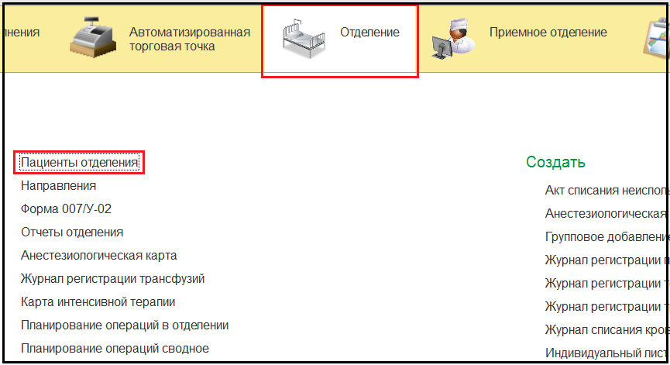
Рисунок 1 - Переход по ссылке «Пациенты отделения»
Открылась форма Пост отделения стационара (рис. 2).
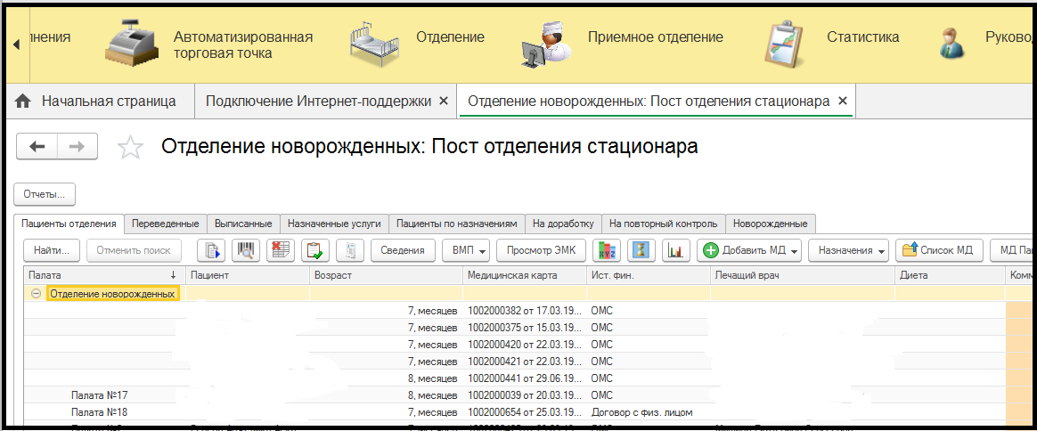
Рисунок 2 – Пост отделения стационара

На вкладке «Пациенты отделения» выбираем необходимого пациента и по кнопке «Добавить МД» открываем «Осмотр новорожденного в операционной/родильном зале» (рис. 3).
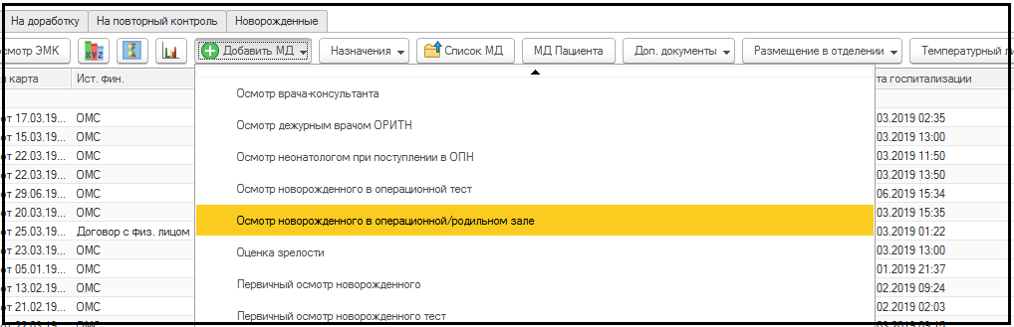
Рисунок 3 – Осмотр новорожденного
В открывшейся форме медицинского документа «Осмотр новорожденного в операционной/родильном зале» добавлены следующие поля (рис. 4):
- ФИО родильницы
- дата и время родов
- характер амниотических вод
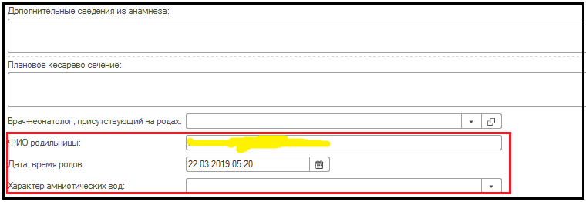
Рисунок 4 – Новые поля

Поля ФИО родильницы и дата, время родов заполняются автоматически. Поле характер амниотических вод заполняется из списка (рис. 5).
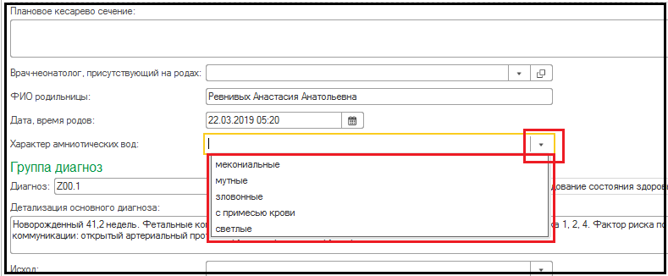
Рисунок 5 - Новорожденный с диагнозом заболевания
Под полем «Характер амниотических вод» добавлена Группа диагноз, в нее подтягивается диагноз новорожденного и его расшифровка (рис. 6.)
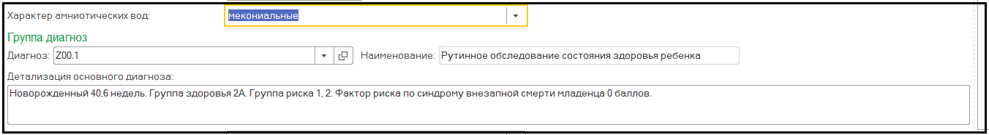
Рисунок 6 - Диагноз

На странице Таблица добавлено новое поле Отсроченное пережатие пуповины/сцеживание (рис.7)
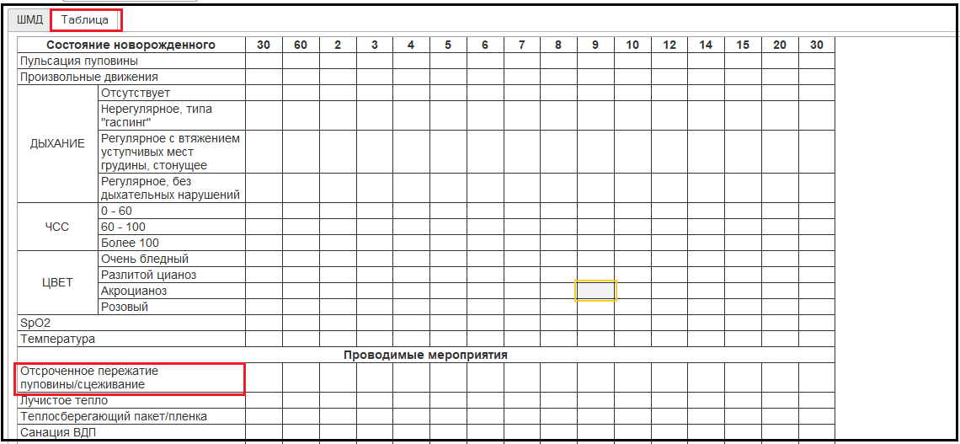
Рисунок 7 - Таблица
Следующее новое поле Исход, заполняется выбором из списка (рис. 8).
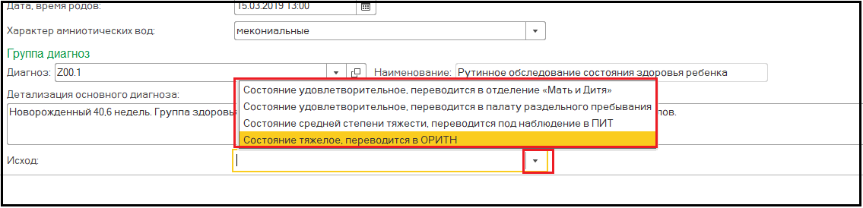
Рисунок 8 - Исход
Далее заполняем ШМД, сохраняем его.

